**2020年冬季和春季学期**

**美国加州大学圣塔芭芭拉分校交流生项目的报名通知（大学英语四六级申请）**

**1、学校介绍：**

加州大学圣塔芭芭拉分校（简称UCSB）成立于1909年，属于加利福尼亚大学系统，是美国顶尖的以研究科学为主，且学术声望非常高的研究性公立大学。加州大学圣塔芭芭拉分校在一些高新科技方面有着不可取代的地位，如其电子工程、现代物理和地理信息系统等学、海洋科学等学科都在美国名列前茅。

校园两面环海并拥有紧邻著太平洋的一片美丽迷人的海滩。作为公立常春藤盟校之一，UCSB有着傲人的学术成就和优美的校园环境，每年都吸引着无数的世界优秀研究学者在这里进行深造和学术研究，如今UCSB已经是全美乃至全世界重要的学术发展重地之一。

**2、项目内容：**

项目期间，同学们将作为UCSB全日制学生注册，可与本校学生一起进行专业课学习，零距离体验原汁原味的美国公立名校学习氛围。课程结束后，将有UCSB颁发官方正式成绩单。根据每门课的课程量，学生每学期可以选修12学分3-4门Regular课程和Extension课程。

Regular课程：<https://my.sa.ucsb.edu/public/curriculum/coursesearch.aspx>

Extension课程：<http://extension.ucsb.edu/search/publicCourseAdvancedSearch.do?method=load>

**3、学习时间：**冬季学期1月- 3月；春季学期3月-6月；秋季学期9月- 12月；

**4、申请条件：**

（1）全日制在校本科生或研究生；

（2）GPA: 3.0/4.0

（3）语言成绩要求（满足其一即可）：

* CET-4级550分
* CET-6级520分
* 托福最低要求：80
* 雅思最低要求：6.5

**5、申请截止日期：**

冬季学期：9月16日，春季学期：12月16日

**6、项目参考费用**：

|  |  |  |
| --- | --- | --- |
| **参考项目费用** | **住宿参考费用** | **保险参考费用** |
| US$ 9,740 | US$ 5,910 | US$ 110 |

费用说明：

1) 项目费用内容：包含学杂费及SAF的服务管理费用。

学费及学校必收杂费：每Quarter包含12个本科课程学分，基于人文社科专业课程费用。若实际修读学分超过规定学分，则多出的学分部分按照学校的学费标准补缴学费。各学校收取种类及金额不一的杂费，通常包括申请费、国际学生服务费、设施费等。

SAF服务管理：SAF为学生提供全方位的支持和服务，包括项目咨询、项目申请及课程注册、住宿安排、赴美签证指导（SAF有丰富的签证经验，签证有保障）、旅行和应急保险购买、行前指导、赴美地面接机、SAF美国工作人员在美提供的应急支援及服务等。

2) 其他必收费用:

住宿费用：出于安全角度考虑，SAF将为所有参与项目的同学统一安排住宿。住宿标准为校外学生公寓四人间标准，已含餐（不限用餐次数）。住宿方要求收取312美元/学期的住宿押金。如退房时设施完好，则住宿押金全额返还。

医疗及应急保险费用：由于在海外就医费用非常昂贵，为确保在有就医需求或者应急状态下同学们有相应的经济保障，SAF会为同学安排学校默认医疗及第三方应急保险。

3) 以上费用均基于2019秋季项目的预计成本，2020春季具体费用请密切关注SAF网站的更新。

4) 学生自备费用：学生需自行准备签证费用、个人零花费用及国际机票费用。

**7、申请流程**

* 和大学国际处咨询报备；经所在学院批准；
* SAF指导老师联系，确定自己意向申请的交流院校；
* 填写并提交SAF报名表：

<https://sisfbrenderer-100287.campusnet.net/#/renderer/11>

* SAF指导老师指导同学完成申请材料，包括登录项目管理机构SAF官网，填写网申表格，并准备成绩单、推荐信、银行存款证明、照片、护照复印件等申请材料。
* 经本校及境外院校遴选、录取后，办理派出手续、签证，缴纳项目费用，然后赴海外学习。

**8、项目联系人**

* 大学国际处
* SAF海外学习基金会

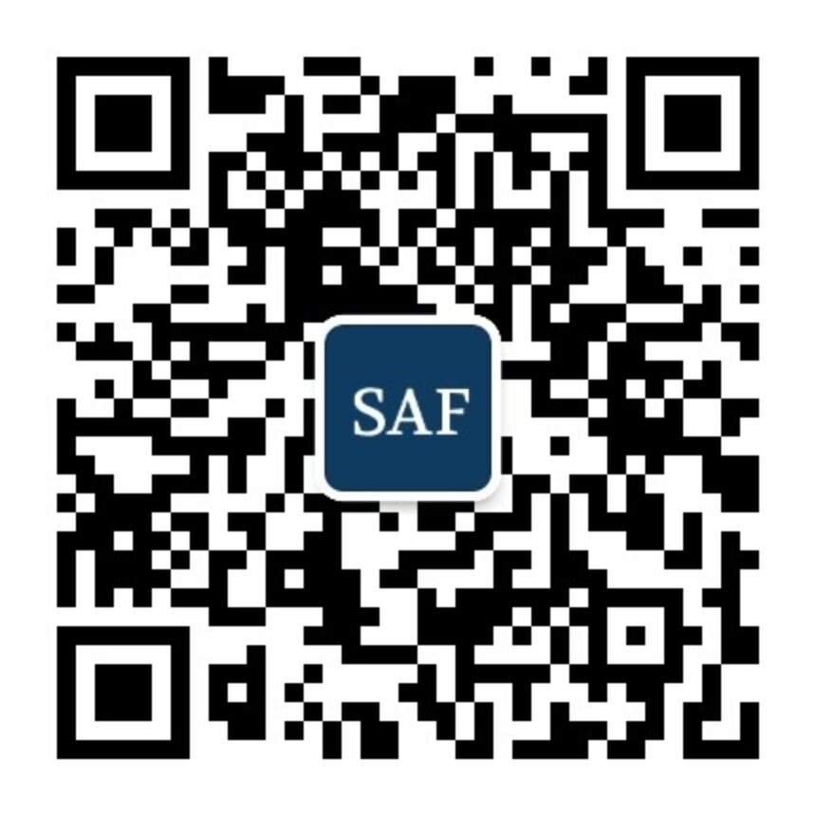

北京办公室

地址：北京市朝阳区东大桥路8号尚都国际中心A座2310室；

电话：010-58700881

QQ：1512272501

电邮：[info@safchina.org](mailto:info@safchina.org)

官网：<http://china.studyabroadfoundtion.org>

SAF微信公众号：SAF海外名校交流